التربية التحضيرية

2017/2018

**الأستاذ / جعيجع المهدي**

المذكرات 

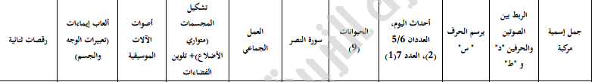

بسم الله الرحمن الرحيم

المستوى / السنة التحضيرية رقم المذكرة :......

النشاط / تعبير شفوي

الموضوع **/ جمل اسمية مركبة (2)**

الكفاءة القاعدية / القدرة على استعمال جمل اسمية مركبة .

مؤشر الكفاءة / يسرد قصة باستعمال جمل اسمية مركبة.

الوسائل / المشاهد – السبورة – وكل ما يراه المربي مناسبا .

إنجاز الحصة

|  |  |  |  |  |
| --- | --- | --- | --- | --- |
| **المراحل** | **أهداف التعلم** | **أفعال التعليم /التعلم** | **السندات** | **التقويم** |
| 1/ مرحلة الانطلاق  **تنظيم الفضاء** | يجيب عن السؤال . | بعد تهيئة جو الدرس ، يسأل المربي أطفاله :  ماهي أسباب حوادث المرور ؟ | المشاهد | **تشخيصي**    يجيب |
| **2**/ مرحلة بناء التعلمات | يستنطق المشاهد .  يجيب عن الأسئلة .  يستنطق المشاهد .  يجيب عن الأسئلة  يستعمل الجمل الاسمية البسيطة .  ينوع في استعمال الجمل الاسمية المركبة .    يسرد جملا اسمية  مركبة . | الحصة الأولى  التعبير التلقائي  المشهد (1)  الشاحنة تسير في الطريق .  الولد يريد أن يركب الشاحنة .  المشهد (2)  الطفل يتسلق الشاحنة وهي مسرعة .  المشهد (3)  الطفل سقط من الشاحنة وتبعثرت أدواته المدرسية .  المشهد (4)  الطفل رجله مكسورة . | المشاهد  وما تحتويه  السبورة | **تكويني**  المشاركة في استنتاج الجمل .  وصف ما في المشاهد  الوصف .  الاستعمال .  التنويع في استعمال الجمل الاسمية المركبة .  التوظيف في وضعيات جديدة .  السرد . |
| الحصة الثانية  التعبير الموجه  عرض المشاهد الأربعة :  المشهد (1)  ماهذه ؟ وأين تسير ؟  إلى أين يذهب هذا الطفل ؟  ماذا يريد أن يفعل ؟  المشهد (2) .  ماذا فعل الطفل ؟ ولماذا ؟ هل هذا تصرف مقبول ؟  ولماذا؟  المشهد (3).  ماذا وقع للطفل ؟ وكيف هي أدواته المدرسية ؟  المشهد (4)  ما الذي جرى لساق الطفل ؟  هل تسلق الشاحنات تصرف مقبول ؟ | المشاهد  السبورة |
| الحصتان الثالثة وارابعة  الاستعمال والتنويع  يدعو المربي أطفاله إلى سرد أحداث القصة اعتمادا عل المشاهد مستعملين الجمل الاسمية المركبة.  الجمل الاسمية المركبة التي يتوصلون إليها مثل :  الشاحنة تسير على الطريق .  الطفل يحمل محفظته .  الطفل تسلق الشاحنة .  الطفل رجله مكسورة .  الطفل ندم على فعلته . | المشهد3  السبورة  المشاهد الأربعة  السبورة |
| **3/** مرحلة  الاستثمار | يسرد جملا اسمية  مركبة | **الحصة الأخيرة**  التعبير الحر  نترك للطفل في هذه الحصة مجالا للتعبير الحر  وذلك بسرده لأحداث قصة عايشها تتضمن جملا اسمية مركبة :  كنت ذاهبا إلى المدرسة ذات يوم ، فوجدت أطفالا يلعبون الكرة في الطريق ............................  جاءت سيارة مسرعة وصدمت واحدا منهم............  أخذته سيارة الإسعاف إلى ........................... | السبورة  المكتسبات  السابقة . | **تحصيلي :**  المشاركة والتفاعل. |
| C:\Users\MAISON XP.MAISONXP-PC\Desktop\102.PNG | | | | |

**المشهد الأول**

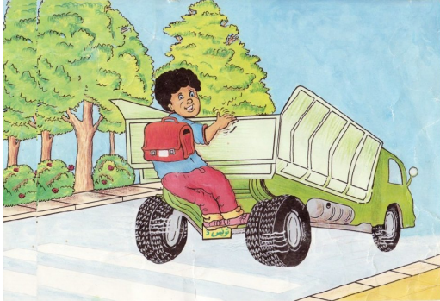

**المشهد الثاني**

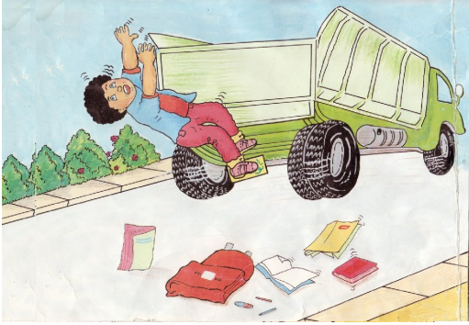

**المشهد الثالث**

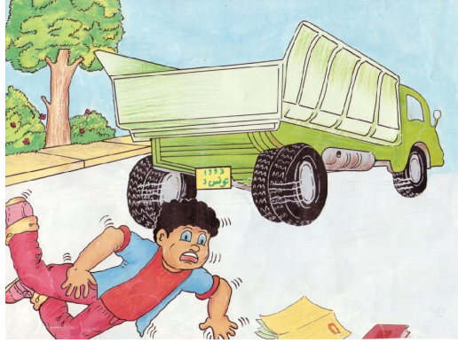

المشهد الرابع

بسم الله الرحمن الرحيم

المستوى / السنة التحضيرية رقم المذكرة :......

النشاط / قـــــــــراءة .

الموضوع / أربط بين الصوت والحرف (**د**)

الكفاءة القاعدية / القدرة على تعيين صوت في الكلمة .

مؤشر الكفاءة / يعين حرفا في الكلمة.

الوسائل / السبورة – دفتر النشاط – صور .

|  |  |  |  |
| --- | --- | --- | --- |
| **سيرورة الحصة** | **وضعيات التعليم** | **وضعيات التعلم** | **التقويم** |
| **تنظيم الفضاء** | عرض صور (**دجاجة – دينار- قدر - قطار - دراجة – دلو)**  ومطالبة التلاميذ بالتعرف على مدلولاتها . | يسمي الطفل الصور. المعروضة على السبورة . | **تشخيصي**  تسمية محتوى الصور . |
| **بناء المعلومات** | **النشاط (1)**  عرض الصور مع البطاقات على السبورة . (شكل 1)  تسمية محتوياتها من طرف التلاميذ .  يقرأ المعلم ما في البطاقات .  يقرأ الأطفال ما في البطاقات قراءة إجمالية .  **التعليمة 1**  مطالبة الأطفال بفتح الكتب على الصفحة 52  لونوا البطاقة عندما تسمعون الصوت ( **د** ).  العمل الفردي على الكتب .  التصحيح الجماعي على السبورة .  التصحيح الفردي على الكتب . | يلاحظ الصور ويسميها .  يقرا ما في البطاقات قراءة إجمالية .  يلون البطاقة عندما يسمع الصوت ( **د** )  يصحح أخطاءه فرديا . | **تكويني**  القراءة الإجمالية .  استعمال المفردات.  التصحيح .    القراءة الإجمالية .  تعيين الحرف  التصحيح |
| **النشاط (2)**  عرض الصور الأربع مع البطاقات على السبورة .  (شكل 2)  تسمية محتوياتها من طرف التلاميذ .  يقرأ المعلم ما في البطاقات .  يقرأ الأطفال ما في البطاقات قراءة إجمالية .  **التعليمة 2**  مطالبة الأطفال بفتح الكتب على نفس الصفحة السابقة .  ضعوا حيزا حول الحرف ( **د** ) كلما وجدته في الكلمة .  العمل الفردي على الكتب .  التصحيح الجماعي على السبورة .  التصحيح الفردي على الكتب . | يلاحظ الصور ويسميها .  يقرا ما في البطاقات قراءة إجمالية .  يضع حيزا حول الحرف  ( **د**) .  يصحح أخطاءه فرديا . |
| **استثمار المكتسبات** | يخلق المربي وضعيات أخرى تخدم الكفاءة المستهدفة  - هاتوا كلمات بها الحرف  **د**.  يكتبها المربي على السبورة ويطالب التلاميذ بوضع حيز على الحرف ( **د** ) | يأتي بكلمات بها حرف  ( **د** ).  يضع حيزا حول حرف (**د)** | **ختامي**  تعيين الحرف دال في الكلمة . |

**يقدم الدرس في حصتين**

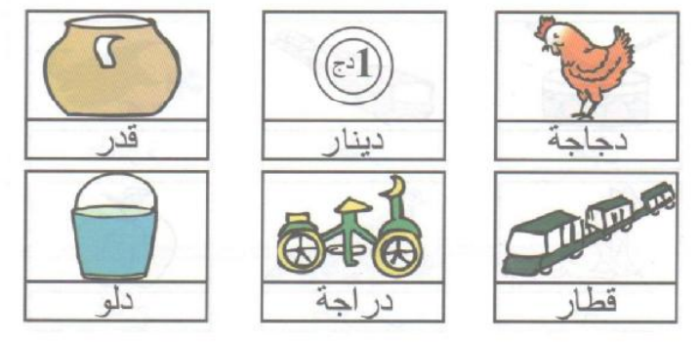

شكل 1

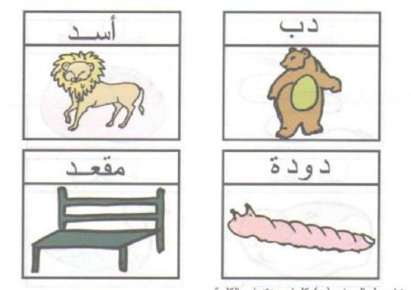

شكل 2

بسم الله الرحمن الرحيم

المستوى / السنة التحضيرية رقم المذكرة :......

النشاط / قـــــــــراءة .

الموضوع / أربط بين الصوت والحرف (**ط**)

الكفاءة القاعدية / القدرة على تعيين صوت في الكلمة .

مؤشر الكفاءة / يعين حرفا في الكلمة.

الوسائل / السبورة – دفتر النشاط – صور .

|  |  |  |  |
| --- | --- | --- | --- |
| **سيرورة الحصة** | **وضعيات التعليم** | **وضعيات التعلم** | **التقويم** |
| **تنظيم الفضاء** | عرض صور ( **طائرة– قطار - طبل - تفاح - طاووس -قط )**  ومطالبة التلاميذ بالتعرف على مدلولاتها . | يسمي الطفل الصور. المعروضة على السبورة . | **تشخيصي**  تسمية محتوى الصور . |
| **بناء المعلومات** | **النشاط (1)**  عرض الصور مع البطاقات على السبورة .  تسمية محتوياتها من طرف التلاميذ .  يقرأ المعلم ما في البطاقات .  يقرأ الأطفال ما في البطاقات قراءة إجمالية .  **التعليمة 1**  مطالبة الأطفال بفتح الكتب على الصفحة  لونوا البطاقة عندما تسمعون الصوت (ط).  العمل الفردي على الكتب .  التصحيح الجماعي على السبورة .  التصحيح الفردي على الكتب . | يلاحظ الصور ويسميها .  يقرا ما في البطاقات قراءة إجمالية .  يلون البطاقة عندما يسمع الصوت (ط)  يصحح أخطاءه فرديا . | **تكويني**  القراءة الإجمالية .  استعمال المفردات.  التصحيح .    القراءة الإجمالية .  تعيين الحرف  التصحيح |
| **النشاط (2)**  عرض الصور الأربع مع البطاقات على السبورة .  تسمية محتوياتها من طرف التلاميذ .  يقرأ المعلم ما في البطاقات .  يقرأ الأطفال ما في البطاقات قراءة إجمالية .  **التعليمة 2**  مطالبة الأطفال بفتح الكتب على نفس الصفحة السابقة .  ضعوا حيزا حول الحرف (ط) كلما وجدته في الكلمة .  العمل الفردي على الكتب .  التصحيح الجماعي على السبورة .  التصحيح الفردي على الكتب . | يلاحظ الصور ويسميها .  يقرا ما في البطاقات قراءة إجمالية .  يضع حيزا حول الحرف (ط) .  يصحح أخطاءه فرديا . |
| **استثمار المكتسبات** | يخلق المربي وضعيات أخرى تخدم الكفاءة المستهدفة  - هاتوا كلمات بها الحرف .  يكتبها المربي على السبورة ويطالب التلاميذ بوضع حيز على الحرف (ط) | يأتي بكلمات بها حرف (ط).  يضع حيزا حول حرف (ط) | **ختامي**  تعيين الحرف طاء في الكلمة . |

**يقدم الدرس في حصتين**

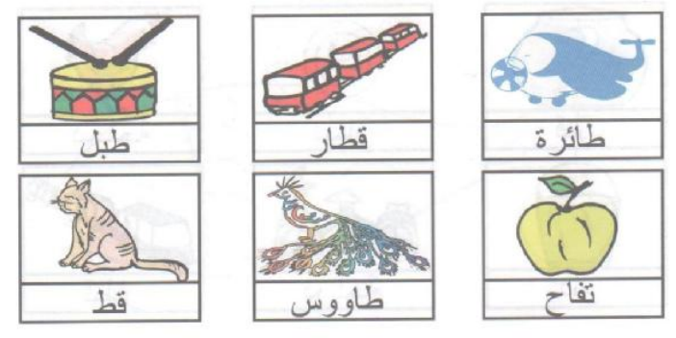

**الشكل (1)**

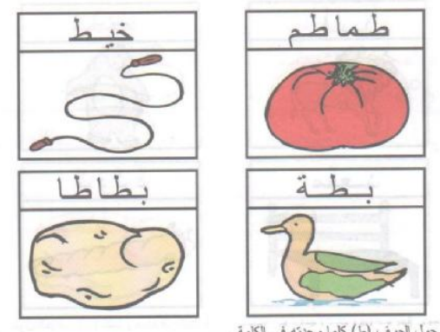

**الشكل (2)**

بسم الله الرحمن الرحيم

المستوى : السنة التحضيرية رقم المذكرة :......

النشاط: كتابة .

الموضوع :**أرسم حرف** (**س**) **.**

الكفاءة القاعدية : القدرة على رسم حروف .

مؤشر الكفاءة: يرسم حرف **السين** .

الوسائل: النماذج 1 و 2 و3 / ألواح/ سبورة / أقلام تلوين / قلم الرصاص .

إنجاز الحصة

|  |  |  |  |
| --- | --- | --- | --- |
| المراحل | وضعية التعليم | وضعية التعلم | التقويم |
| الانطلاق | يأخذ المربي وضعا مناسبا للأطفال .  مراجعة رسم حرفي الفاء والقاف :  فـــ / ــفــ / ــف / ف / قـــ / ـــقــــ / ــــق / ق | يجلس الأطفال بشكل يراه المربي مناسبا .  يرسمون حرفي:ف/ ق | تشخيصي  تنظيم الفضاء  ماذا رسمت؟ |
| بناء التعلمات | يعرض المعلم على أطفاله صورة **سمكة** (دال ومدلول)  **النموذج 1**  يطالب المعلم أطفاله بقراءة الصورة والتعبير عن مدلولها  ماهذا ياأطفال ؟.............................(هذ**ا سمكة)**  انظروا لكلمة **سمكة** سألوّن الحرف الأول فيها .  يأخذ المعلم القلم ويلون الحرف المقصود .  ( الأطفال يتابعون )  ماذا نسمي هذا الحرف ؟.................(**س**)  يدرب المعلم أطفاله على رسم الحرف في الفضاء وعلى الطاولة وعلى اللوحة .  يدعوهم على الإتيان إلى السبورة واتباع رسم الحرف بأصابعهم . | - ملاحظة الاطفال للصورة وربطها بمدلولها.  التعبير عن المدلول.    محاكاة في الفضاء وعلى الطاولة وعلى اللوحة .  - مراقبة الكتابة  - تصحيح الوضعيات  - مراقبة تصحيح طريقة الجلوس. | **تكويني**  ربط الدال والمدلول  المحاكاة .  كتابة الحرف **س**.  تلوين الحرف **س**  - تصحيح الوضعيات |
| استثمار المكتسبات | توزيع **النموذج 2** على الأطفال ومطالبتهم **بتلوين** الحرف .  توزيع **النموذج 3** على الأطفال ومطالبتهم **برسم** الحرف .  التصحيح الجماعي على السبورة  التصحيح الفردي على نماذج الأطفال . | يقوم الأطفال بتلوين الحرف .  يقوم الأطفال برسم الحرف . | **ختامي**  تلوين الحرف **س** وكتابته . |

**ملاحظة :يقدم هذا النشاط هذا في حصتين**

**النماذج**

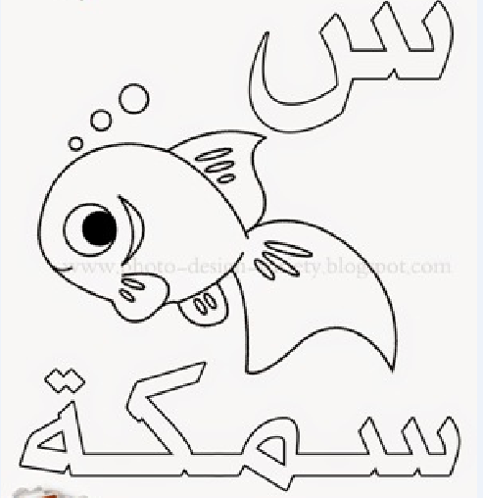

**النموذج (1)**

 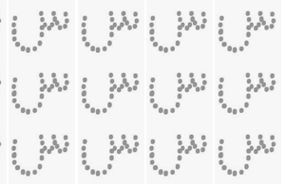

النموذج (2) النموذج (3)

بسم الله الرّحمن الرّحيم

المستـوى : السنة التحضيرية

**مجال التعلــــــم** : الرياضيات

**الموضــــــــوع** : **أحداث اليوم .**

**الكفاءة القاعدية** : القدرة على ترتيب أحداث على أساس تسلسلها الزمني .

**مؤشر الكفــــاءة** : ــ يعبر عن أحداث اليوم .

**الوسائــل الجماعية** : النموذج المرفق – بطاقات .

**الوسائـــل الفردية** : النموذج المرفق - بطاقات – الأقلام – دفترالنشاط –

**إنجــــــاز الحصة**

|  |  |  |  |  |
| --- | --- | --- | --- | --- |
| **التقويم** | **االوسائل** | **أفعال التعليم /التعلم** | **أهداف التعلم** | **الوضعيات** |
| **تشخيصي**  يرتب | بطاقات الأيام المعلقة | بعد التهيئة :  ماهو اليوم الذي يأتي بعد الأحد .............................  ماهو اليوم الذي يأتي بعد الاثنين ............................  ماهو اليوم الذي يأتي بعد الثلاثاء ............................. | يرتب الأيام الثلاثة حسب تسلسلها الزمني . | **وضعية الانطلاق:**  **اثارة الوضعية** |
| **تكويني**  يلتزم بشروط التنفيذ .  يرتب الوجبات حسب التسلسل الزمني .  يعرض الحل  يناقش إجراءات الحل .  يكتب الرقم المناسب . | البطاقات  النموذج    السبورة | **النشاط الأول (عمل أفواج)**  ـ شروط التنفيذ : يوزع المربي على الأفواج بطاقات كتب عليها  **فطور** / **غداء** / **عشاء**  التعليمة : رتبوا الوجبات على أساس التسلسل الزمني .  ـ الإجراءات الممكنة : ينفذ كل فوج المطلوب منه .  العرض والمناقشة : مناقشة حول ماتم التوصل إليه .  تصحيح الأخطاء جماعيا .  تصحيح الأخطاء على مستوى الفوج .  الحوصلة : فطور غداء عشاء  **النشاط الثاني (عمل أفواج)**  ـ شروط التنفيذ : يوزع المعلم النموذج على الأفواج . ويعلق أخر على السبورة .  التعليمة : لاحظوا الصور ثم رتبوها حسب تسلسل الأحداث .  ـ الإجراءات الممكنة : بعد الملاحظة ينفذ الأطفال الإجراء الممكن.  العرض والمناقشة : مناقشة حول ماتم التوصل إليه .  التصحيح الجماعي على السبورة .  التصحيح الفردي .  الحوصلة : كتابة الرقم المناسب في كل بطاقة . | **النشاطات والتعليمات**  الشروع في إجراء الحل .  عرض الحلول  المناقشة مع الزملاء .  التنفيذ بعد فهم التعليمة .  **الحوصلة**  تنظيم التعلمات الجديدة وتصديقها | **بناء التعلمات:**  **مرحلة التجريب والتجسيد** |
| **ختامي**  يعبر عن أحداث اليوم **.** | دفتر النشاط  أقلام التلوين  السبورة | تطبيق  ـ اجراء حوار مع التلاميذ حول الوضعية المقترحة مع شرح التعليمات . ص 64  **التعليمة :**  لاحظ الصور ثم رتبها حسب تسلسل الأحداث بكتابة الرقم من 1 إلى 4 في كل بطاقة .  **ـ** شروع التلاميذ في العمل الفردي .  ـ التصحيح الجماعي  - التصحيح الفردي . | **النشاط الفردي**  **تعزيز وتدعيم المعارف السابقة** | **الاستثمار** |

**ملاحظة :عدد الحصص (2)**

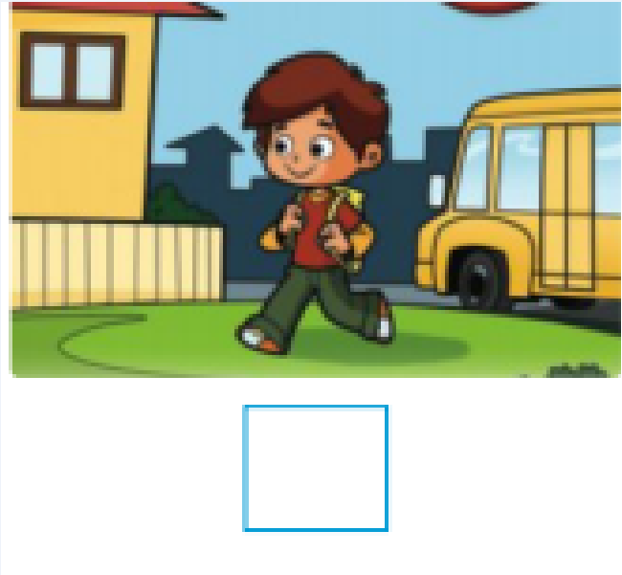 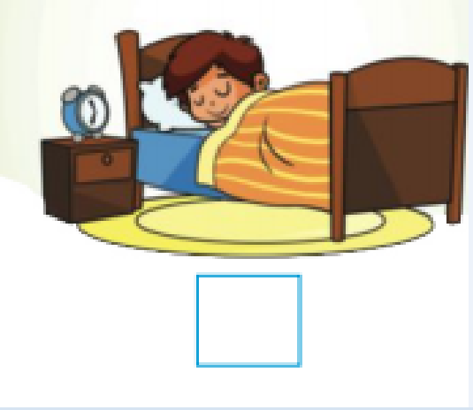

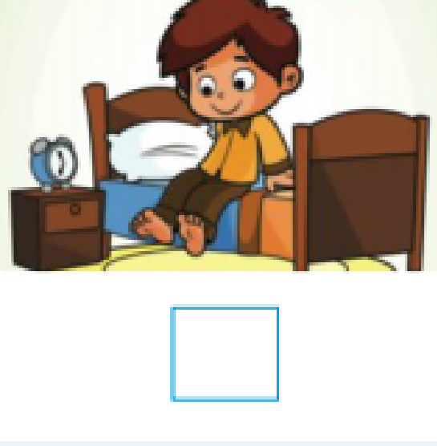 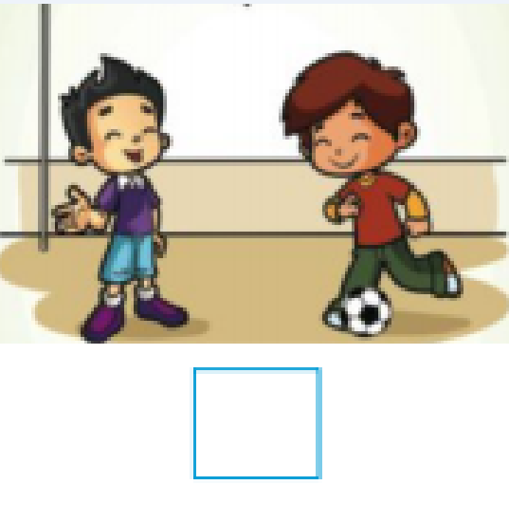

**النموذج**

بسم الله الرّحمن الرّحيم

المستـوى : السنة التحضيرية

**مجال التعلــــــم** : الرياضيات

**الموضــــــــوع** : **الأعداد : 5 – 6 ....... (2)**

**الكفاءة القاعدية** : القدرة على إقامة علاقة بين مقدار وعدد .

**مؤشر الكفــــاءة** : ــ يتعرف على تتمة عدد .

**الوسائــل الجماعية** : النموذج المرفق - السبورة – الأقلام

**الوسائـــل الفردية** : النموذج المرفق - اللوحة – الأقلام – دفترالنشاط –

**إنجــــــاز الحصة**

|  |  |  |  |  |
| --- | --- | --- | --- | --- |
| **التقويم** | **االوسائل** | **أفعال التعليم /التعلم** | **أهداف التعلم** | **الوضعيات** |
| **تشخيصي**  العد الشفوي | اللوحة  السبورة | يرسم المربي على السبورة 4 قريصات ويطلب من تلاميذه اتمامها إلى 5 .  كم أضفتم لها ؟ ....................  نفس العمل مع 5 قريصات . | يتمم 4 إلى 5 | **وضعية الانطلاق:**  **اثارة الوضعية** |
| **تكويني**  يلتزم بشروط التنفيذ .  التجميع .  يعرض الحل  يناقش إجراءات الحل .  يكتب العدد المناسب داخل كل بطاقة . | القريصات  النموذج    السبورة | **النشاط الأول (عمل فردي)**  ـ شروط التنفيذ : يخرج التلاميذ قريصاتهم .  التعليمة 1: جمّعوا قريصاتكم 5 - 5  ـ الإجراءات الممكنة : تنفيذ المطلوب .  العرض والمناقشة : مناقشة حول ماتم التوصل إليه .  نفس العمل مع التجميع 6 - 6  تصحيح أخطاء التجميع .  الحوصلة :جمّعت قريصاتي 5 – 5 ///////6- 6  **النشاط الثاني (عمل فردي)**  ـ شروط التنفيذ : يوزع المعلم النموذج على التلاميذ. ويعلق أخر على السبورة .  التعليمة :اكتبوا العدد المناسب داخل كل بطاقة .  ـ الإجراءات الممكنة : بعد الملاحظة ينفذ الأطفال الإجراء الممكن.  العرض والمناقشة : مناقشة حول ماتم التوصل إليه .  التصحيح الجماعي على السبورة .  التصحيح الفردي .  الحوصلة : هذه المجموعة بها 5 أشياء .  وهذه المجموعة بها 6 أشياء . | **النشاطات والتعليمات**  الشروع في إجراء الحل .  عرض الحلول  المناقشة مع الزملاء .  التنفيذ بعد فهم التعليمة .  **الحوصلة**  تنظيم التعلمات الجديدة وتصديقها | **بناء التعلمات:**  **مرحلة التجريب والتجسيد** |
| **ختامي**  يتمم عدد. | دفتر النشاط  أقلام التلوين  السبورة | تطبيق  ـ اجراء حوار مع التلاميذ حول الوضعية المقترحة مع شرح التعليمات . ص 65  **التعليمة :**اكتبوا عدد الحيوانات الناقصة في كل مجموعة لتحصلوا على الرقم المسجل في كل بطاقة .  **ـ** شروع التلاميذ في العمل الفردي .  ـ التصحيح الجماعي  - التصحيح الفردي . | **النشاط الفردي**  **تعزيز وتدعيم المعارف السابقة** | **الاستثمار** |

**ملاحظة :عدد الحصص (2)**

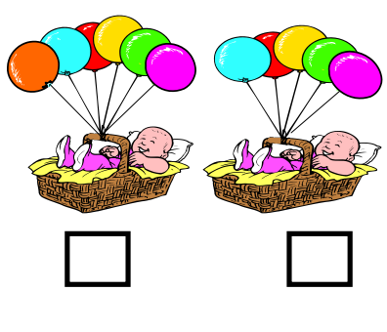

النموذج

بسم الله الرّحمن الرّحيم

المستوى : السنة التحضيرية المذكرة رقم:....

مجال التعلم: الرياضيات

الموضوع: **العدد 7 .....(1)**

الكفاءة القاعدية: القدرة على إقامة علاقة بين مقدار وعدد .

مؤشر الكفـاءة: يستعمل الوظيفة الكمية لعدد .

الوسائــــل:النموذجان المرفقان كوسيلة جماعية – النموذجان المرفقان كوسيلة فردية – دفتر النشاط – السبورة

**إنجــــــاز الحصة**

|  |  |  |  |  |
| --- | --- | --- | --- | --- |
| **التقويم** | **السندات** | **أفعال التعليم /التعلم** | **أهداف التعلم** | **الوضعيات** |
| **تشخيصي**  يكتب **5**  يكتب 6 | الألواح .  السبورة . | يرسم المربي 5 قريصات ويطالب الأطفال بكتابة العدد على اللوحة .  (نفس العمل مع 6 زهرات ) . | يكتب العدد حسب عدد الأشياء. | **وضعية الانطلاق:**  **اثارة الوضعية** |
| **تكويني**  يلاحظ النموذج  يجمّع 7 / 7 .  المناقشة  يصحح أخطاءه  يصل كل مجموعة تحتوي على 7 عناصر بالعدد 7  ينفذ الإجراء .  يصحح جماعيا | النموذج 1  الأقلام  السبورة  النموذج 2 | **النشاط الأول (عمل أفواج)**  ـ شروط التنفيذ : يوزع المعلم النموذج 1 على الأفواج  ويعلق آخر على السبورة .  التعليمة : جمعوا التفاحات سبعة سبعة .  ـ الإجراءات الممكنة : بعد الملاحظة ينفذ الأطفال الإجراء الممكن.  العرض والمناقشة : مناقشة حول ماتم التوصل إليه .  التصحيح الجماعي على السبورة .  التصحيح على مستوى الأفواج .  الحوصلة : جمّعت التفاحات سبعة سبعة .  **النشاط الثاني (عمل أفواج)**  ـ شروط التنفيذ : يوزع المعلم النموذج المصغر 2 على الأفواج . ويعلق المكبر على السبورة .  التعليمة : صلوا كل مجموعة تحتوي على 7 عناصر بالعدد 7 .  ـ الإجراءات الممكنة : بعد الملاحظة ينفذ الأطفال الإجراء الممكن.  العرض والمناقشة : مناقشة حول ماتم التوصل إليه .  التصحيح الجماعي على السبورة .  التصحيح على مستوى الفوج .  الحوصلة : وصلت الأشياء السبعة بالعدد 7 . | **النشاطات والتعليمات**  **الشروع في إجراء الحل**  **الحوصلة**  تنظيم التعلمات الجديدة وتصديقها | **وضعية**  **بناء التعلمات:**  **مرحلة التجريب والتجسيد** |
| **ختامي**  استعمال الوظيفة الكمية للعددين  **7** | دفتر النشاط  أقلام  السبورة | **تطبيق**  ـ اجراء حوار مع التلاميذ حول الوضعية المقترحة مع شرح التعليمات . ص67  التعليمة :  صلوا كل مجموعة تحتوي على 7 عناصر بالعدد 7 .  ـ شروع التلاميذ في العمل الفردي .  ـ التصحيح الجماعي  - التصحيح الفردي . | النشاط الفردي  تعزيز وتدعيم المعارف السابقة | **وضعية**  **الاستثمار** |

**ملاحظة :عدد الحصص (2)**

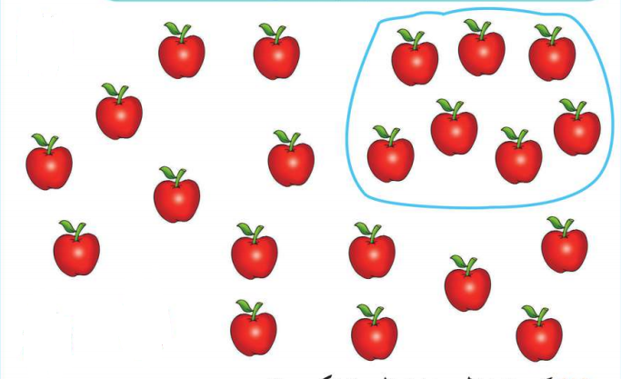

النموذج 1

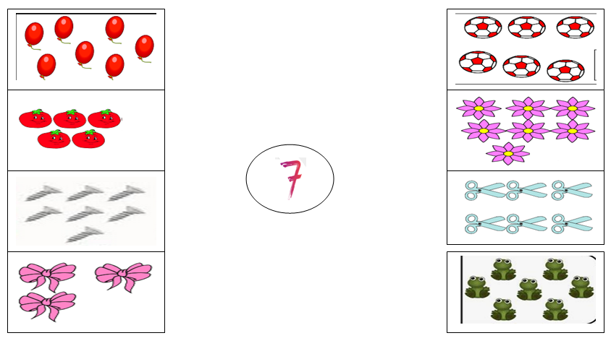

النموذج 2

بسم الله الرحمن الرحيم

المستوى / السنة التحضيرية رقم المذكرة :......

النشاط / تربية إسلامية .

المجال / قرآن .

الموضوع / **سورة النصر .**

الكفاءة القاعدية / القدرة على حفظ السورة واستظارها عند الحاجة.

مؤشر الكفاءة / يستظر آيات السورة استظهارا صحيحا.

الوسائل / / مسجل / شريط به سورة النصر / السبورة .

|  |  |  |  |
| --- | --- | --- | --- |
| **الوضعيات** | **وضعيات وأنشطة التعلم** | **أهداف التعلم** | **التقويم** |
| **وضعية الانطلاق** | بعد التهيئة يسأل المعلم :  من هو خالقك ؟.................................  اذكر بعضا من أسمائه الحسنى ..........................  كيف تسبح الله ؟ وكيف تستغفره ؟.............................(تصورات) | يجيب عن الأسئلة . | تشخيصي  المشاركة |
| **بناء التعلمات** | **الحصة الأولى**  يكشف المربي عن سورة النصر مكتوبة على السبورة بخط جميل وواضح :  C:\Users\MAISON XP.MAISONXP-PC\Desktop\444.PNG  تسميع السورة من المسجل .  قراءة المعلم للسورة المكتوبة على السبورة .  شرح المعنى الإجمالي المبسط . انظر الصفحة التالية  تحفيظ الآيتين 1 و 2 بالمحو التدريجي   |  |  | | --- | --- | | **إذا جاء نصر الله والفتح** | **ورأيت الناس يدخلون في دين الله أفواجا** |   **الحصة الثانية**  تحفيظ الآية 3 بالمحو التدريجي .   |  | | --- | | **فسبح بحمد ربك واستغفره إنه كان توابا** |   محاكاة المعلم في القراءة .  النطق السليم للكلمات . | يكتشف نص السورة.  يستمع لقراءة المربي  يحفظ الألفاظ خلف معلمه .  يفهم معاني كلمات السورة .  يتمرن على حفظ الآيات .  ينطق بالألفاظ نطقا صحيحا . | **بنائــــي**  الاستماع للسورة  فهم المعنى الإجمالي للسورة  حفظ السورة بالمحو التدريجي |
| **استثمار المكتسبات** | الاستظهار الفردي للسورة .  تصحيح الأخطاء .  القراءة الجماعية للسورة  ماهي المواقف التي نقرأ فيها سورة النصر ؟ | يحفظ السورة حفظا جيدا . | **ختامـــي**  يعرف مواقف يقرأ فيها السورة . |

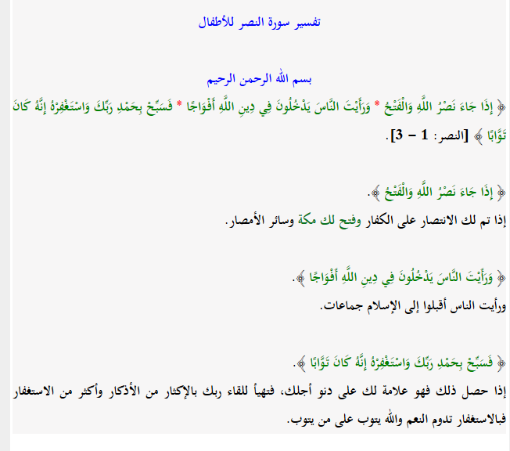

بسم الله الرحمن الرحيم

المـــــادة : تربية علمية رقم المذكرة :....... الوحــدة **: الحيوانات 9** الكفاءة القاعدية: القدرة على التعرف على منتوجات بعض الحيوانات **.**

مؤشر الكفـــــاءة: يسمي منتوجات بعض الحيوانات .

الوسائل : صورة ، السبورة، . كل ماهو مناسب .

**إنجاز الحصة**

|  |  |  |  |
| --- | --- | --- | --- |
| **التقويم** | **أفعال التعليم / التعلم** | **وضعيات وأنشطة التعلم** | **الوضعيات** |
| **تشخيصي**  يجيب .  يتصور حلا للمشكل . | البقرة / الجمل / العنزة ......  .................................... | سمّ بعض الحيوانات الأليفة .  ماذا يستفيد الإنسان من الحيوانات ؟(تصورات) | **ـ وضعية الانطلاق**  **مشكل** |
| **تكويني**  يلاحظ ويتعرف على مضمون الصورة .  المشاركة .  يتعرف على منتوجات بعض الحيوانات.  توظيف المكتسبات.  الاستنتاج. | يلاحظ الأطفال الصورة.  يتعرف الاطفال على ما يوجد في الصورة.  يجيبون عن الأسئلة .  يتعرفون على منتوج كل حيوان .  يستثمر الأطفال المكتسبات السابقة ويوظفونها في وضعيات جديدة .  يستنتجون خلاصة . | **الملاحظة والتجريب**  يكشف المربي عن صورة الحيوانات مع ما تنتجه للإنسان.  يطالب أطفاله بالتعبير عن الحيوانات والمنتوجات .  سمّ الحيوانات .  هل هي أليفة أو متوحشة ؟  هل يستفيد منها الإنسان ؟  ماذا يستفيد الإنسان منها ؟  **الممارسة**  يحاول الأطفال وبمساعدة المعلم ومكتسباتهم التعرف على منتوجات هذه الحيوانات :  الدجاجة يستفيد منها الإنسان في لحمها وبيضها وريشها .  الخروف يستفيد منه الإنسان في لحمه وجلده وصوفه .  البقرة يستفيد منها الإنسان في لحمها وحليبها وجلدها .  **الخلاصة**  **تقدم بعض الحيوانات للإنسان اللحم والبيض والجلد والصوف والبيض .** | **ــ مرحلة بناء التعلم**  **حل المشكل** |
| **ختامي**  يسمي منتوجات بعض الحيوانات . | ملاحظة الصورة .  يلون الأطفال الخانة المناسبة .  يصحح التلاميذ جماعيا ثم فرديا . | **الحصة الثانية**  يسمح هذا النشاط بالمقارنة بين طريقتي تنقل الحيوانات ص72  التعليمة :  صل كل منتوج بمصدره الحيواني .  العمل الفردي  التصحيح الجماعي .  التصحيح الفردي . | **استثمار المكتسبات** |

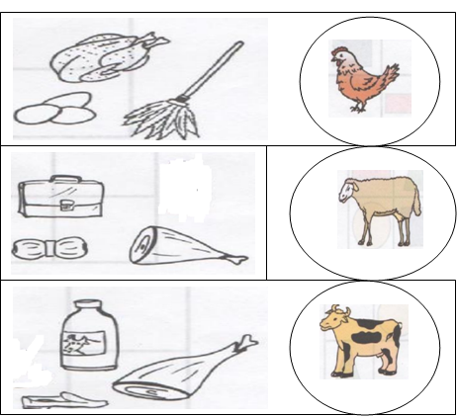

**النموذج**

بسم الله الرحمن الرحيم

المستوى / السنة التحضيرية رقم المذكرة :......

النشاط / تربية مدنية

الموضوع / **العمل الجماعي .**

الكفاءة القاعدية / القدرة على معرفة أهمية العمل الجماعي .

مؤشر الكفاءة / يسمي بعض الأعمال الجماعية .

الوسائل / - الصور– السبورة ............. كل ماهو مناسب .

إنجاز الحصة

|  |  |  |  |  |
| --- | --- | --- | --- | --- |
| **المراحل** | **أهداف التعلم** | **أفعال التعليم /التعلم** | **السندات** | **التقويم** |
| **1/ وضعية الانطلاق**  **إشكالية** | يجيب عن الأسئلة | بعد تهيئة جو الدرس يسأل المربي أطفاله :  اذا لم تستطع القيام بالعمل لوحدك . ماذا تفعل ؟  ....................................................  اذكر أعمالا تتعاون فيها مع غيرك . | السبورة | **تشخيصي**  المكتسبات السابقة. |
| **2/ مرحلة بناء التعلمات**  **الحل** | **النشاط الاول :**  حث التلاميذ على ملاحظة المشاهد لمعرفة محتواها وتسميتها . | عرض الصور والتعبير عن محتواها .  الشكل 1 :  ماذا يفعل هؤلاء الأطفال ؟ .........يغرسون الاشجار  كيف نسمي هذا العمل ؟ ........عمل جماعي .  الشكل 2 :  وماذا يفعل هؤلاء ؟ ..............ينظفون الحي .  كيف نسمي هذا العمل ؟ ...............عمل جماعي .  الشكل 3 :  ماذا يفعل هؤلاء ؟ ......................يجمعون النقود  ولماذا ؟ ................. من أجل مساعدة الفقراء . | الصور  السبورة  الصور | **تكويني**  الملاحظة .  التعبير .  المشاركة .  الفرضيات .  يذكر الأعمال الجماعية . |
| **النشاط الثاني:**  يوظف مكتسباته السابقة . | اذكروا بعض الأعمال الجماعية .  تنظيف الحي .  غرس الأشجار .  جمع النقود لمساعدة الفقراء . | الصور |
| **3/ إعادة الاستثمار** | **النشاط الثالث**  يحفظ المفاهيم الأساسية المستخلصة | **الخلاصة**  **الأعمال الجماعية مثل :**  **تنظيف الحي .**  **غرس الأشجار .**  **جمع النقود لمساعدة الفقراء .** | السبورة | **تحصيلي :**  يحفظ الخلاصة. |
| الصور | | | | |

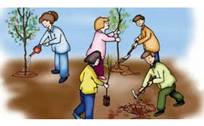

الشكل (1)

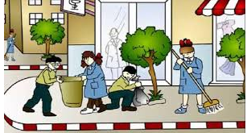

الشكل (2)

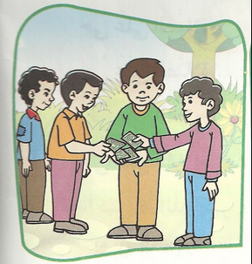

الشكل (3)

المـــادة : تربية تشكيلية (رسم) القسم التحضيري

الموضـوع :تشكيل المسطحات (متوازي الأضلاع) + **تلوين فضاءات**

الكفاءة القاعدية : القدرة على تلوين متوازيات الأضلاع و التذوق الفني .

مؤشر الكفاءة : يختار الألوان المناسبة لتلوين متوازيات الأضلاع.

الوسائل / أدوات الرسم – النموذج (( واحد كبير الحجم كوسيلة جماعية . وبحجم صغير كوسيلة فردية))

**إنجاز الحصة**

|  |  |  |  |
| --- | --- | --- | --- |
| **التقويم** | **أهداف التعلم** | **الأنشطة والمحتويات** | **الوضعيات** |
| **تشخيصي**  استرجاع معلومات سابقة .  تصورات للحل | يوظف المكتسبات السابقة .  يتعرف على متوازي الأضلاع ويصفه .  يضع فرضيات . | يظهر المربي علبة شكلها متوازي المستطيلات ويتحاور مع الأطفال حول شكلها وعدد وجوهها .  المربي : سنلون اليوم مجموعة متوازيات الأضلاع بألوان تختارونها أنتم . | **وضعية الانطلاق**  **الإشكالية** |
| **تكويني**  اكتشاف الشكل المسطح .  الاختيار الحر للألوان .  تسمية الألوان .  اكتشاف تقنيات الرسم . | يترجم مدلول الرسم و يكشف أشكاله السطحية.  يتمكن من وضع حلول للمشكل.  يختار الألوان المناسبة لتلوين عناصر الرسم .  يتعرف على الخامات و يسمي الألوان.  يكتشف تقنيات و بعض فنيات الرسم. | - يعلق المعلم النموذج المكبر على السبورة.  - يوزع المعلم نموذج الرسم المصغر على أطفاله.  - يخرج الاطفال أدوات الرسم.  - بعد ترجمة مدلول الرسم المعروض يفتح المعلم  مناقشة مع الأطفال ، للتعرف أكثر على عناصره .  المربي: ماهي الألوان التي ستلونون بها ؟  تترك الحرية للأطفال لاختيار الألوان التي سيلونون بها الرسم . | **وضعية بناء التعلمات**  **الحـــل** |
| **ختامي**  ابداء الرأي حول تلوين زميله؟ | يكتسب مهارة الرسم التدريجي .  ينمي لديه كفاءة العمل الذاتي. | ماهي الألوان التي اخترتها؟  ولماذا ؟  - يظهر رسمه لزملائه قصد إظهار إمكاناته .  - يشعر بفرحة إنهاء عمله من خلال تشجيع معلمه له  و تحفيزه للعمل الأفضل مستقبلا . | **استثمار المكتسبات** |

نموذج الرسم

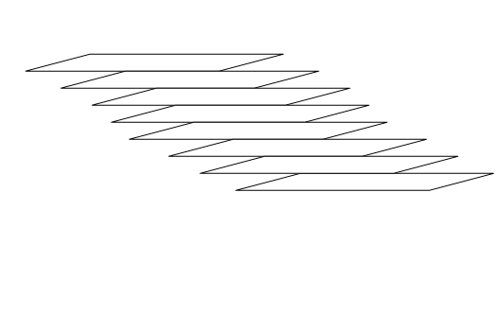

بسم الله الرحمن الرحيم

**النشاط** : تربيـة موسيقية. **رقم المذكرة**: .....

**الموضوع** : **أصوات الألات الموسيقية .**  **القسم التحضيري**

**الكفاءة القاعدية** : القدرة على اكتشاف أصوات الآلات.

**مؤشر الكفـــاءة** : يميز بين أصوات الآلات الموسيقية .

**الوسائل**: السبورة / صورة نحلة / أي وسيلة أخرى مناسبة .

|  |  |  |  |
| --- | --- | --- | --- |
| **التقويم** | **الأنشطة والمحتويات** | **أهداف التعلم** | **الوضعيات** |
| **تشخيصـــي**  المكتسبات السابقة  تصورات | تهيئة الجو المناسب للدرس  سموا بعض الآلات الموسيقية .  هل الآلات الموسيقية تعطينا نفس الصوت ؟ | يتدرب على التمييز بين الأصوات . | **وضعية الانطلاق** |
| **بنائي**  التقليد  يكتشف الأصوات  يحاكي أصوات الآلات الموسيقية  التجاوب مع النشيد .  الانسجام  فهم المعنى الإجمالي | يسمع المربي لتلاميذه أصوات آلات موسيقية مثل : دف . صنج . قيثارة بيانو – العود – ناي .........................................  يدعوهم للتعرف عليها وتقليدها .  التمييز بين أصواتها .  تقديم الأنشودة .  **C:\Users\MAISON XP.MAISONXP-PC\Desktop\hgkpg,.PNG**  يُسْمِعُ المعلم الأطفال النشيد ثلاث مرات متتالية .  مطالبة الأطفال بتقليد النشيد مع المسجل أو المربي .  مطالبتهم بتقليده فرديا .  كيف هي النحلة ؟................................  أين تعمل؟ ..........................  ماذا تعطينا ؟.......................................... | يتعرف على النشيد .  يصغي إلى المسجل .  يحاكي المسجل | **وضعية بناء التعلمات** |
| **ختامي**  التدرب على أداء الأنشودة جماعيا. | دعوة الاطفال إلى استظهار النشيد بيتا بيتا فرادى .  دعوتهم إلى الاستظهار الجماعي . | يستظهر النشيد فرديا وجماعيا . | **استثمار المكتسبات** |
|  |

بسم الله الرحمن الرحيم

المستوى : القسم التحضيري . المذكرة: .......

المــــادة : مسرح وتمثيل .

الموضـوع: **ألعاب إيماءات (تعبيرات الوجه والجسم)**  
الكفاءة القاعدية : القدرة على معايشة النص التمثيلي.

مؤشر الكفاءة : ينوع في تمثيل أدوار.

الوسائل :  **/ محتويات ركن المسرح ()/ كل ماهو مناسب .**  
 إنجاز الحصة

|  |  |  |  |
| --- | --- | --- | --- |
| **الوضعيات** | **وضعية التعليم** | **وضعية التعلم** | **أهداف التعلم** |
| **وضعية الانطلاق** | بعد تهيئة جو الدرس يسأل المربي أطفاله :  هل تطيع والديك ؟ .................  كيف ذلك ؟ .......................... | نعم .  ......... | يجيب عن الأسئلة |
| **بناء التعلمات** | تقديم المسرحية :  C:\Users\MAISON XP.MAISONXP-PC\Desktop\451.PNG  **ملاحظة**  يستعمل التلميذ إيماءات الوجه واليدين أثناء التمثيل . | سرد نص المسرحية من طرف المربي .  تكليف التلاميذ بأدوارهم .  - استظهار الدور في المسرحية .  يجسد دوره بمحاكاة المربي.  يجسد دوره باستظهار ما كلف به. | التعرف علي مضمون المسرحية  ادراك المعني الاجمالي لها  الاستظهار  المحاكاة  تجسيد الدور |
| **استثمار المكتسبات** | توزيع الأدوار على الأطفال .  استظهار الدور .  أداء الدور بعد حفظه . | التعايش مع النص المسرحي . | يجسد دوره |

بسم الله الرحمن الرحيم

المستــــــــوى :القسم التحضيري . المذكرة: .......

المـــــــــــــادة : تربية بدنية .

الموضــــــــوع: **حركات ثنائية**  
الكفاءة القاعدية : القدرة على إنجاز حركات رياضية.

مؤشر الكفاءة : ـ يؤدي حركات ثنائية.

الوسائل : – لباس رياضي – كل ماهو مناسب .  
 **إنجــــــــاز الحصــــة**

|  |  |  |  |
| --- | --- | --- | --- |
| **المراحل** | **افعال التعليم /التعلم** | **التوجيهات** | **التقويم** |
| **المرحلة التحضيرية**  **(مرحلة الإحماء العام)** | تؤدى هذه المرحلة بعد استعداد التلميذ لتنفيذ المطلوب منه كالآتي :  1/ الجري الخفيف .  2/ الجري في اتجاه معكوس .  3/ الجري بخطوات ثقيلة .  4/ الجري من وضعية رقود .  يفصل كل تمرين عن سابقه بعملية الشهيق والزفير . | ترك مسافات بين الأطفال .  عدم فقدان التوازن  التصحيح الفردي والجماعي للأخطاء .  يفصل بين كل نشاط وآخر بعملية التنفس (شهيق - زفير) | **تشخيصي**  يستعد لتنفيذ المطلوب .  ينفذ المطلوب .  يجري من وضعية رقود .  يتنفس بعمق مع ثني الجسم للأمام . |
| **المرحلة الرئيسية** | **سباق الحصول على الكنز : -**  يقف التلاميذ في صفين متساويين متواجهين ، المسافة بينهما مناسبة .  يرقم الصفين في اتجاه عكسي .  توضع في منتصف المسافة بين الصفين الكرة  (الكنز) ، وعندما ينادي المعلم أحد الأرقام يجري التلميذ الذي يحمل الرقم من كل صف محاولاً أخذ الكرة قبل زميله برجله وإرجاعها إلى صفه ، والفائز تحسب له نقطه . | فهم المطلوب .  التنويع في الانطلاق  احترام قانون اللعب  إعادة المحاولة .  تجنب الحوادث .  السرعة .  الشجيع والتحفيز . | **تكويني**  يحترم المنافس .  يعيد المحاولة .  ينجز الحركات .  ينافس للحصول على الفوز. |
| **المرحلة الختامية** | حوصلة ما جاء في الحصة .  إعلان النتائج .  المشي في الساحة و تقديم أنشودة .  العودة إلى الهدوء . | العودة إلى القسم بهدوء . | **ختامي**  يستعيد حالته الطبيعية . |

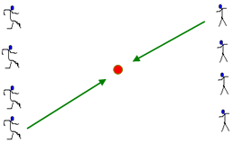

شكل اللعبة

|  |
| --- |
|  |